PLANIRANJE NASTAVNE JEDINICE
Prema e-kolegiju za stručne suradnike pedagoge srednjih škola „Virtualna učionica“: „Tijekom priprema za nastavu i u samoj nastavi učitelj odabire koje će odgojno obrazovne ishode ostvariti, koje aktivnosti provesti radi ostvarenja tih ishoda, odlučuje o metodama poučavanja, strategijama, materijalima koje će pritom koristiti, kako vrednovati ostvarenost ishoda i kako koristiti rezultate vrednovanje u daljnjem planiranju učenja i poučavanja.“
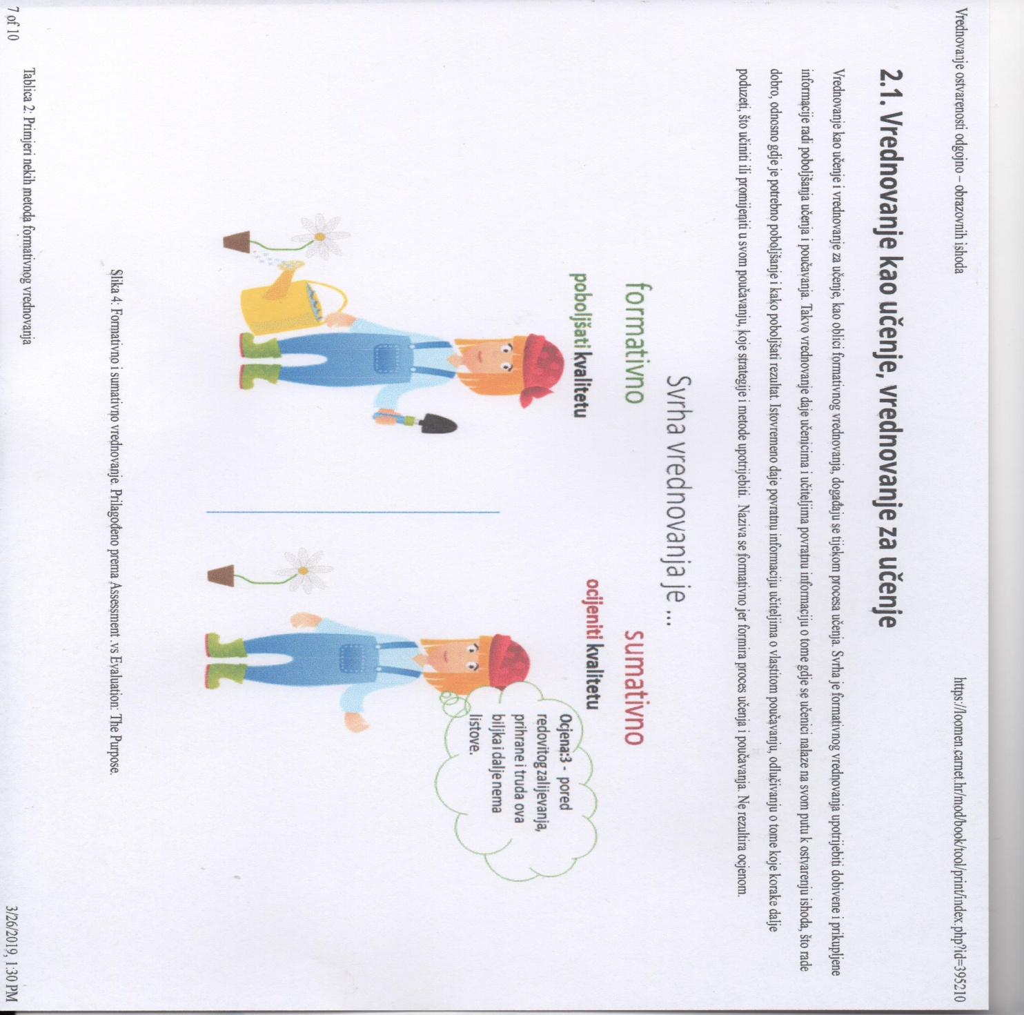
Dakle, pri planiranju nastavne jedinice vodimo se sljedećim:
1. ISHODI – definiranje cilja i ključnih-konkretnih glagola za postizanje tog cilja određene nastavne jedinice

2. AKTIVNOSTI –planiramo metode, strategije i materijale kojima će se ishodi ostvariti

3. VRJEDNOVANJE – ishode vrjednujemo tijekom nastavnog sata (FORMATIVNO VRJEDNOVANJE) i nakon obrađene nastavne teme ili cjeline (SUMATIVNO VRJEDNOVANJE).
Formativno vrjednovanje je povratna informacija o učenikovu učenju i postignuću tijekom sata. Svrha je unapređivanje učenja i prilagođavanje poučavanja. Zove se formativno jer nakon povratne informacije formira daljnji proces učenja i poučavanja.
Sumativno vrjednovanje je ocjena kvalitete usvojenih ishoda.

GRAFIČKI PRIKAZ PLANIRANJA I IZVOĐENJA SATA
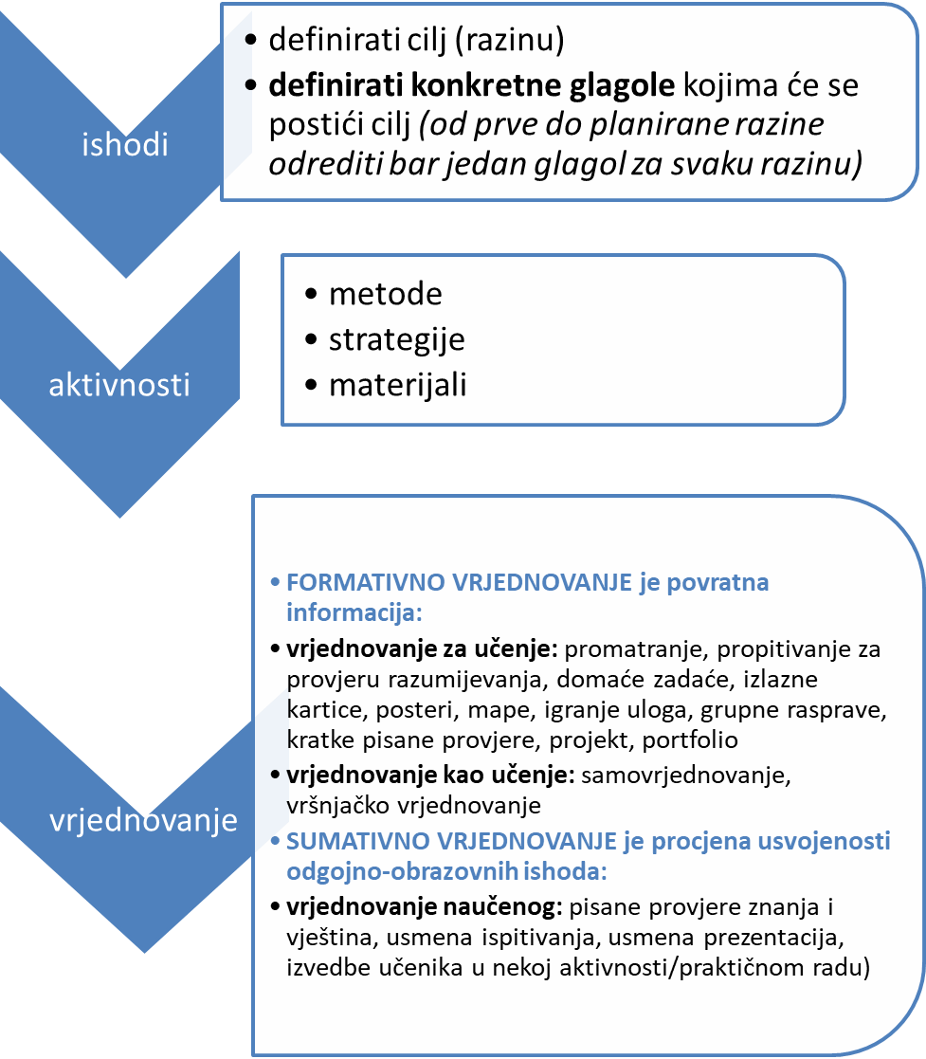
OBLICI FORMATIVNOG I SUMATIVNOG VRJEDNOVANJA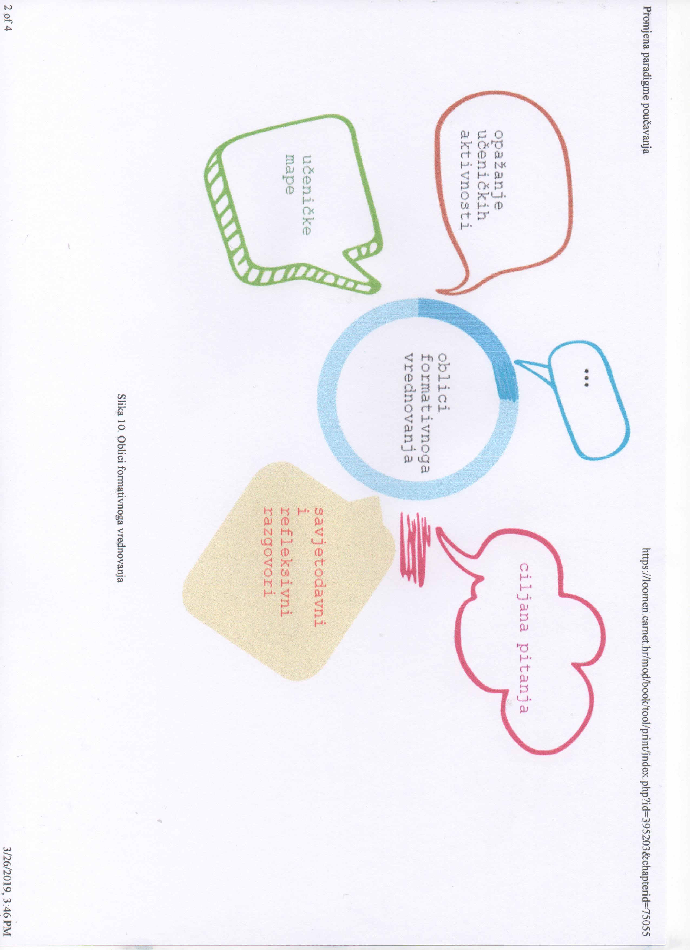

Iz virtualne učionice „Od ishoda do vrjednovanja“, citat: „Za prikupljanje informacija o učenikovu učenju i njegovim postignućima primjenjuju se tri pristupa vrednovanju koji se međusobno razlikuju s obzirom na svrhu vrednovanja i na raznolike metode vrednovanja.

Dva pristupa vrednovanju imaju formativnu svrhu, vrednovanje za učenje i vrednovanje kao učenje. Tim pristupima prikupljaju se informacije o učenju učenika i o vlastitom poučavanju. Njihova svrha je unapređivanje učenja i prilagođavanje poučavanja.

Treći pristup, vrednovanje naučenog, ima sumativnu svrhu. Taj pristup upotrebljava se za ocjenjivanje i izvješćivanje o postignućima i napredovanju učenika na kraju određenoga razdoblja (teme, polugodišta, razreda) u odnosu na određene odgojno-obrazovne ishode.“
